**Mercado de Divisas**

**Divisas:**

Grupo de monedas extranjeras que se utilizan en un país para llevar a cabo, generalmente, actividades o transacciones a nivel internacional.

**Mercado:**

Espacio, la situación o el contexto donde se lleva a cabo el intercambio, la venta y la compra de bienes, servicios o mercancías por parte de unos compradores que demandan esas mercancías y tienen la posibilidad de comprarlas, y unos vendedores que ofrecen éstas mismas.

**Mercado de divisas:**

Es el espacio, la situación o el contexto donde se lleva a cabo el intercambio, la venta y la compra de monedas extranjeras llamadas divisas. Al ser un mercado, el precio de las divisas está determinado por la oferta y la demanda que existan sobre ellas.

* Londres,
* Nueva York
* Singapur

Los principales participantes en el mercado de divisas son los bancos, las multinacionales, las instituciones financieras no bancarias y los bancos centrales.

se caracteriza por su constante variación y por la constante demanda de información por parte de los participantes.

El dólar es una moneda fundamental en este mercado. Muchas transacciones entre monedas se hacen con la intervención del dólar

## Las divisas también se negocian en el llamado mercado negro. Un mercado negro aparece cuando las autoridades ponen barreras al libre mercado.

**Tipo de cambio**

La política cambiaria es responsabilidad de la Comisión de Cambios, la cual está integrada por funcionarios de la Secretaría de Hacienda y Crédito Público y el Banco de México. A finales de 1994, dicha Comisión acordó que el tipo de cambio fuera determinado libremente por las fuerzas del mercado (tipo de cambio flexible o flotante).

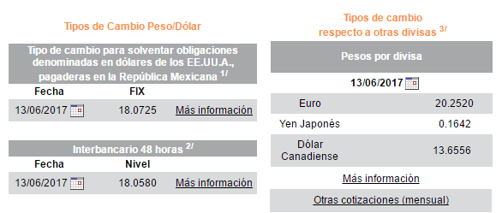

**1/** El tipo de cambio (FIX) es determinado por el Banco de México con base en un promedio de cotizaciones del mercado de cambios al mayoreo para operaciones liquidables el segundo día hábil bancario siguiente y que son obtenidas de plataformas de transacción cambiaria y otros medios electrónicos con representatividad en el mercado de cambios

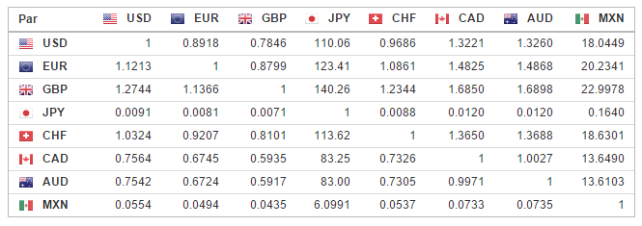

<http://www.banxico.org.mx/portal-mercado-cambiario/>